URL:alishow.com

获取省份的API接口
API地址 | /city/province.php
请求类型 | Get
请求参数 | 无
请求返回数据的类型 | JSON
返回的数据样式 | 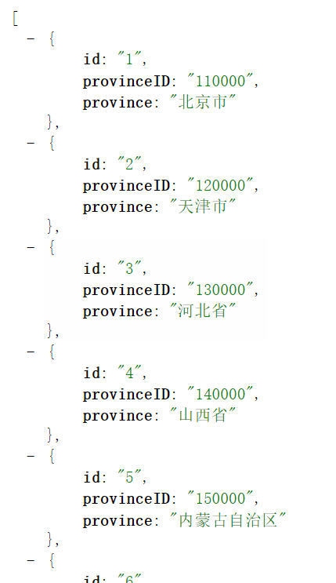
参考示例 | http://alishow.com/city/province.php

获取城市的API接口
API地址 | /city/city.php
请求类型 | Get
请求参数 | province_id
请求返回数据的类型 | JSON
返回的数据样式 | 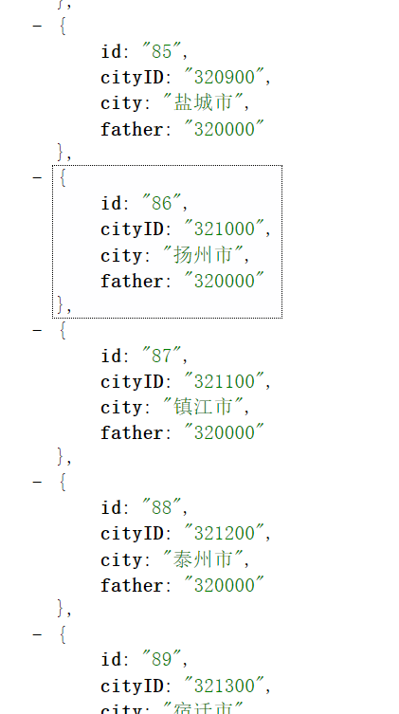
参考示例 | http://alishow.com/city/city.php?province_id=320000

获取区县的API接口
API地址 | /city/area.php
请求类型 | Get
请求参数 | city_id
请求返回数据的类型 | JSON
返回的数据样式 | 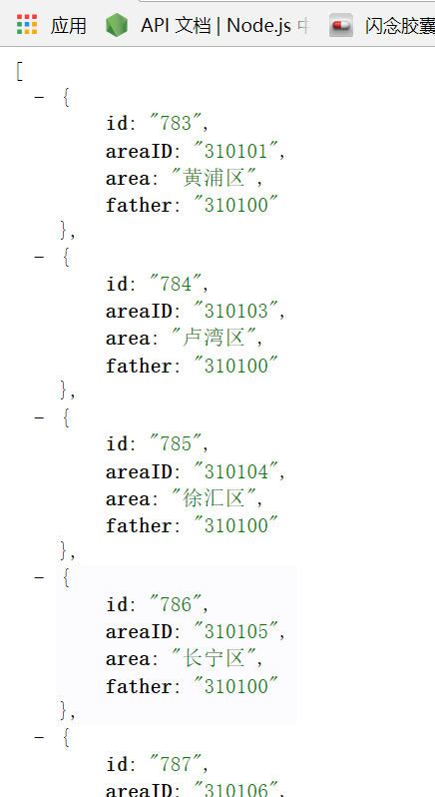
参考示例 | http://alishow.com/city/area.php?city_id=310100

